Прочитай и запомни:
Балет — это музыкальный спектакль, в котором всё рассказывается с помощью музыки и танца.
Музыку пишет композитор, её исполняет оркестр под руководством дирижёра.
Танцы ставит балетмейстер, а исполняют — балерины, танцовщики и кордебалет.

2. Кто есть кто в балете?
Соедини стрелочкой:
Кто? | Что делает?
Композитор | Исполняет музыку с помощью оркестра
Дирижёр | Придумывает музыку для балета
Балетмейстер | Руководит оркестром
Балерина | Придумывает танцы
Оркестр | Танцует на сцене

3. Вспоминаем героев балета «Золотой ключик»
Обведи имена героев, которые встречаются в балете:
☐ Буратино
☐ Мальвина
☐ Иван Царевич
☐ Пьеро
☐ Кот
☐ Лиса
☐ Карабас
☐ Черепаха
☐ Красная Шапочка

4. Музыка и настроение
Послушай фрагмент танца Буратино. Ответь:
а) Какие картины ты представил(а) во время слушания?
______________________________________________
б) Какое у Буратино было настроение?
☐ Весёлое ☐ Грустное ☐ Сердитое ☐ Испуганное
в) Изменялось ли настроение во время танца?
☐ Да ☐ Нет
г) Какие инструменты ты услышал(а)?
______________________________________________

5. Мальвина
Музыка рассказывает нам о характере. Какой была Мальвина?
☐ Капризной ☐ Строгой ☐ Нежной
А в сказке она была такой же?
☐ Да ☐ Нет
Какие инструменты играли тему Мальвины?
______________________________________________
Почему, как ты думаешь, композитор выбрал именно их?
______________________________________________

6. Дуэт Кота и Лисы
Музыка дуэта написана в стиле танго.
а) Какой это танец?
☐ Медленный ☐ Весёлый ☐ Парный и эмоциональный
б) Какие инструменты могут сыграть мелодию дуэта?
☐ Маракасы ☐ Треугольник ☐ Скрипка
в) Как ты думаешь, о чём этот танец?
______________________________________________

7. Песня папы Карло
Прочитай отрывок из песни. Как ты думаешь, как папа Карло относится к Буратино?
☐ Он сердится на него
☐ Он ждёт его с любовью
☐ Он хочет подарить его кому-то
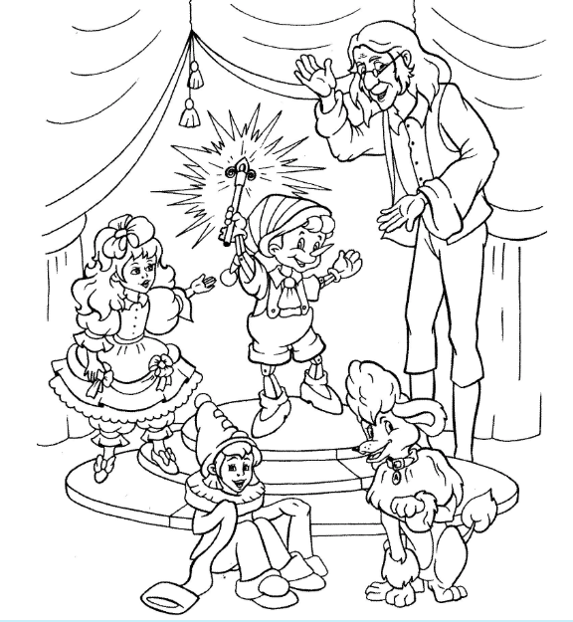
Раскрась рисунок, который подходит к содержанию песни папы Карло.
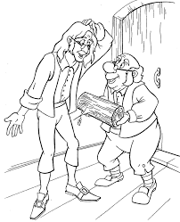
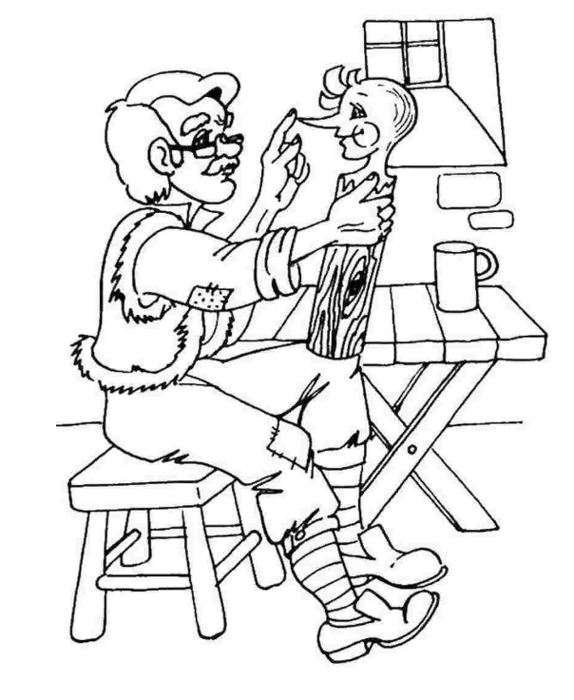

Обведи предметы, которые упоминаются в песне:
Стружки
Колечки
Шарманка
Деревянный человечек

а) Какой это танец?
✅ Парный и эмоциональный
Танго — страстный, драматичный танец, который часто исполняется в паре. Он сочетает в себе резкие движения, театральность и эмоциональный накал, что отлично подходит для хитрого дуэта Кота и Лисы.
б) Какие инструменты могут сыграть мелодию дуэта?
✅ Скрипка
Классическое танго часто исполняется под аккомпанемент скрипки (или бандонеона). Маракасы и треугольник больше характерны для других стилей (например, латино или детских песен), а скрипка передаёт страсть и интригу.
в) Как ты думаешь, о чём этот танец?
Скорее всего, дуэт Кота и Лисы — это хитрость, обман и игра. Танго с его резкими сменами ритма и страстными паузами отлично передаёт их плутовские уловки, попытки обмануть Буратино или друг друга.
Если у тебя есть текст или видео с этим дуэтом — могу уточнить! 😊
балет золотой ключик ответь на вопросы 4. Музыка и настроение Послушай фрагмент танца Буратино. Ответь: а) Какие картины ты представил(а) во время слушания? ______________________________________________ б) Какое у Буратино было настроение? ☐ Весёлое ☐ Грустное ☐ Сердитое ☐ Испуганное в) Изменялось ли настроение во время танца? ☐ Да ☐ Нет г) Какие инструменты ты услышал(а)? ______________________________________________ 5. Мальвина Музыка рассказывает нам о характере. Какой была Мальвина? ☐ Капризной ☐ Строгой ☐ Нежной А в сказке она была такой же? ☐ Да ☐ Нет Какие инструменты играли тему Мальвины? ______________________________________________ Почему, как ты думаешь, композитор выбрал именно их? ______________________________________________ ________________________________________

Балет "Золотой ключик"

4. Музыка и настроение (танец Буратино)
а) Какие картины ты представил(а) во время слушания?
Возможно, ты увидел(а):
- Буратино, резво прыгающего и кувыркающегося, как непослушная деревянная кукла.
- Сцену с яркими красками (например, театр Карабаса или поляну у пруда).
- Его озорные проделки, например, побег от Карабаса или игру с другими куклами.
б) Какое у Буратино было настроение?
✅ Весёлое
Музыка для Буратино обычно быстрая, игривая и энергичная — это отражает его любопытство и беззаботность.
в) Изменялось ли настроение во время танца?
✅ Да
Если в музыке были резкие переходы (например, от весёлой темы к тревожной), это могло означать моменты опасности или внезапных приключений.
г) Какие инструменты ты услышал(а)?
Чаще всего в балете используют:
- Деревянные духовые (кларнет, флейта) — для передачи легкости Буратино.
- Струнные (скрипки) — для быстрых пассажей.
- Ударные (например, барабан или ксилофон) — для комичных или резких движений.

5. Мальвина
а) Какой была Мальвина в музыке?
✅ Нежной (или строгой, если звучала более чопорная мелодия).
Её тема, скорее всего, изящная и плавная, как вальс, чтобы подчеркнуть её воспитанность и грацию.
б) А в сказке она была такой же?
✅ Да
Мальвина в сказке — аккуратная, немного педантичная (учит Буратино правилам), но добрая.
в) Какие инструменты играли тему Мальвины?
- Арфа или фортепиано — для нежности.
- Скрипки (пиццикато или высокие ноты) — для лёгкости.
- Возможно, флейта — как символ её воздушности.
г) Почему композитор выбрал именно их?
Эти инструменты звучат мягко и изысканно, что соответствует образу Мальвины: она похожа на фарфоровую куклу, которая любит порядок и поэзию.

Дуэт Кота и Лисы (танго)
а) Какой это танец?
✅ Парный и эмоциональный
Танго — страстный, драматичный танец, который часто исполняется в паре. Он сочетает в себе резкие движения, театральность и эмоциональный накал, что отлично подходит для хитрого дуэта Кота и Лисы.
б) Какие инструменты могут сыграть мелодию дуэта?
✅ Скрипка
Классическое танго часто исполняется под аккомпанемент скрипки (или бандонеона). Маракасы и треугольник больше характерны для других стилей (например, латино или детских песен), а скрипка передаёт страсть и интригу.
в) Как ты думаешь, о чём этот танец?
Скорее всего, дуэт Кота и Лисы — это хитрость, обман и игра. Танго с его резкими сменами ритма и страстными паузами отлично передаёт их плутовские уловки, попытки обмануть Буратино или друг друга.

